UNIDAD DIDÁCTICA, 6º de EPO
“La alegría de compartir”

Con la presente unidad didáctica pretendemos trabajar uno de los objetivos de la Agenda 2030, en concreto el ODS2: HAMBRE CERO, cuyo fin principal es poner fin al hambre, lograr la seguridad alimentaria y la mejora de la nutrición y promover la agricultura sostenible.
Nos parece importante sensibilizar a nuestros alumnos con el hambre y la pobreza, y más aún desde el área de Religión Católica, para que puedan valorar y conocer a través de diferentes dinámicas y actividades la situación de cientos de personas, que realmente viven en la miseria. También, queremos promover en ellos la generosidad desinteresada con el fin de ayudar a Ucrania.

 | La alegría de compartir
OBJETIVOS | -Valorar la solidaridad en la vida cotidiana.  -Comprender que los milagros son signos del Reino de Dios y necesitan de la colaboración de la persona que los pide para que Jesús los haga.  -Saber que los cristianos seguimos el ejemplo de Jesús haciendo el bien a los demás.  -Ayudar y comprometerse con los demás, sobre todo con los que sufren, de la manera que lo hizo Jesús.  -Reconocer que Dios creó a las personas para amarse y ayudarse unas a otras.  -Aprender de Jesús cambiar de actitud y a hacer el bien a todos, sin distinción.  -Sentir la alegría de hacer el bien y valorar la entrega y la generosidad a los demás.
Contenidos religiosos | -Jesús cuida de las personas y se preocupa por ellas.  -Expresión de emociones.  -Citas bíblicas “Tuve hambre y me disteis de comer”.  -Cuento; “La sopa de piedras”  -Vídeo; https://www.un.org/sustainabledevelopment/es/hunger/  -Disfraces de Jesús dentro de cada necesitado.
Estándares de aprendizaje | -Entiende qué es la empatía con los más necesitados.  -Valora la bondad y la generosidad en la forma de actuar de las personas.  -Sabe que la bondad es un valor que poseen todas las personas.  -Identifica cómo Jesús trataba a todas las personas por igual, sin hacer ningún tipo de distinción.  -Sabe que Dios siempre acompaña a las personas.

ACTIVIDADES:
1. Cuento. “Sopa de piedra”
https://youtu.be/X9kCImtXZ-w
Visualizar el siguiente cuento. Realizar las siguientes actividades. Aparece en el Anexo1. Comentar la historia con los alumnos. Buscar la enseñanza.

2. Conocer la Agenda 2030 y en concreto el ODS 2: HAMBRE 0.
Lectura atenta en clase de la introducción de Naciones Unidas para este ODS en su web: https://www.un.org/sustainabledevelopment/es/hunger/
Realización de un kahoot de 10 preguntas:
https://kahoot.it/challenge/01808819?challenge-id=12b94090-f64d-4e04-9c71-a0d7640a5410_1644781735820

3. Nos acercamos a la Biblia; “Tuve hambre y me disteis de comer”.
a) Busca las siguientes citas bíblicas y escríbelas:
Mt 14, 16:
Mt 25, 35:
b) Une la cita bíblica con el dibujo correspondiente:
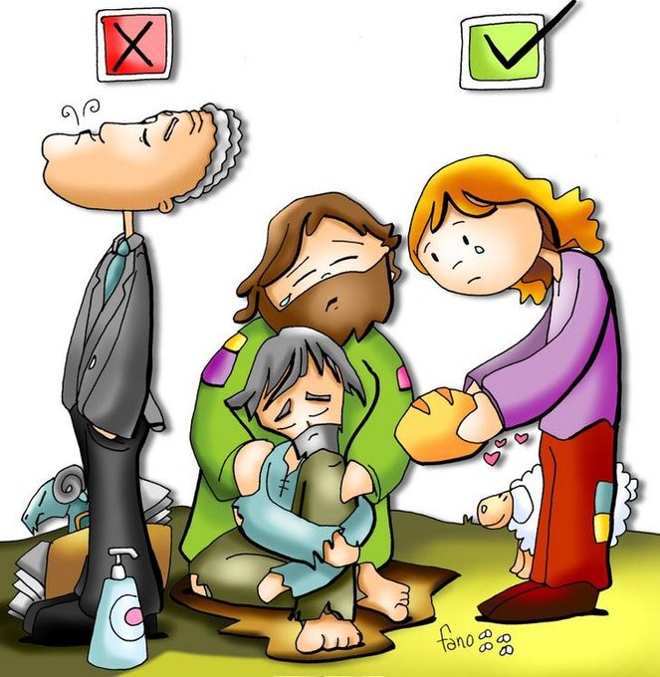
Mt 14, 16
Mt 25, 35 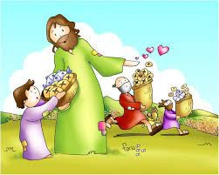
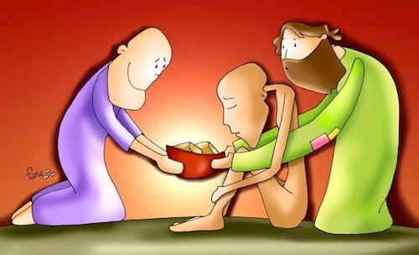

c) Cuando vayamos al cielo, Jesús nos preguntará si cuidamos de los necesitados que encontramos por la vida. Pero lo dirá con la frase del evangelio de Mateo, capítulo 25: “Venid, benditos de mi Padre, y recibid en herencia el Reino que fue preparado desde el comienzo del mundo, porque tuve hambre, y me disteis de comer; tuve sed, y me disteis de beber; fui forastero, y me alojasteis; estuve desnudo, y me vestisteis; enfermo, y me visitasteis; preso, y me vinisteis a ver”.
Busca los 5 “disfraces” de Jesús, que está dentro de cada necesitado.

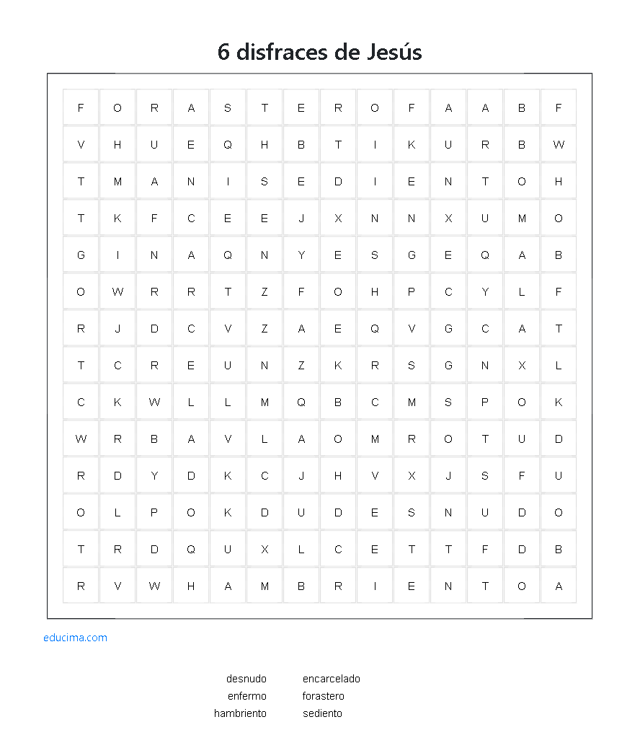

4.Actividad: Jesús cuida de los necesitados.
Descubre a qué necesitados atiende Jesús en este relato. Resuelve las siguientes multiplicaciones en tu cuaderno. Después, sustituye los números por la letra correspondiente.
3 x 9 x 1 = A 4 x2 x8 = E 5 x 2 x6 = I 1 x 7 x 5 = O
64NF64RM35S H27MBR60 64NT35S C27NS27D35S

Para dar de comer a la gente, ¿Jesús pide ayuda a Dios o también pide la colaboración de sus amigos? Para ayudar a contestar, ordena las palabras de esta frase.
comer - vosotros - de – Dadles
Una vez realizadas estas actividades se animará a los alumnos a organizar una carrera solidaria para recoger alimentos para nuestros hermanos ucranianos. Se puede pedir ayuda al profesor de Educación Física.

Anexo 1. “La sopa de piedras”

